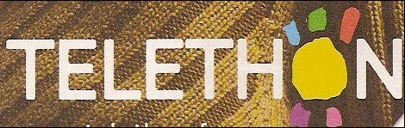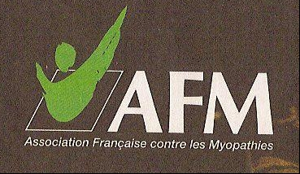

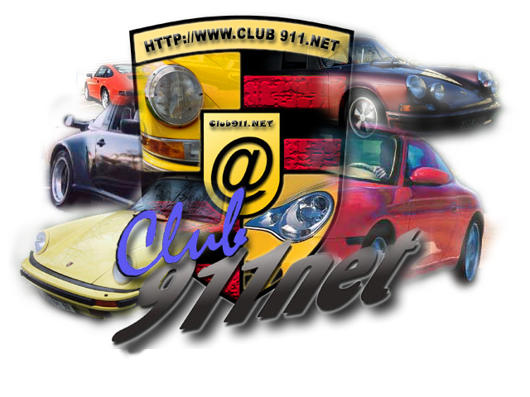
TELETHON EN PORSCHE
SAMEDI 3 DECEMBRE

AU MARCHE DE GIF ET SUR LE MAIL DE CHEVRY

BALLADES ET BAPTEMES EN PORSCHE : 5€ LE TOUR REVERSES INTEGRALEMENT AU TELETHON

TICKETS DISPONIBLES CHEZ LES COMMERCANTS PARTICIPANTS OU SUR LES SITES DE GIF ET DE CHEVRY LE 3 DECEMBRE

